|  |  |
| --- | --- |
|  | Приложение № 1  к приказу управления образования города  от 25.03.2021 № 190 |

**ПОЛОЖЕНИЕ**

**о проведении городского смотра-конкурса строя и песни**

**среди юнармейских отрядов города Благовещенска, посвященного 5-летию Всероссийского детско-юношеского военно-патриотического общественного движения «Юнармия»**

1. **Общие положения**
   1. В рамках реализации «дорожной карты» по развитию всероссийского военно-патриотического общественного движения «Юнармия» в общеобразовательных организациях города Благовещенска в 2020-2022 годах, утвержденной приказом управления образования города от 18.09.2020 № 607, разработано настоящее положение, которое определяет порядок организации и проведения городского смотра-конкурса строя и песни среди юнармейских отрядов города Благовещенска, посвященного 5-летию Всероссийского детско-юношеского военно-патриотического общественного движения «Юнармия» (далее – ВВПОД «Юнармия», Конкурс).

 1.2. **Цель** **Конкурса:**

- формирование у обучающихся высокой социальной активности и патриотизма, верности своему Отечеству, готовности к защите Родины;

- выявление эффективности использования методов патриотического воспитания в общеобразовательных организациях города.

1.3. **Задачи Конкурса:**

- воспитание у обучающихся дисциплинированности, организованности, взаимоуважения и взаимопомощи, любви к Родине, привитие интереса к военной службе;

- обеспечение вариативности форм патриотического воспитания;

- пропаганда и популяризация среди школьников здорового образа жизни;

- достижение сплочённости классных коллективов;

- проверка уровня строевой выучки обучающихся;

- изучение военных строевых песен;

- развитие творческих способностей школьников.

**2.Организаторы Конкурса**

2.1. Организаторами Конкурса являются:

управление образования администрации города Благовещенска (координатор Конкурса Люмина Ирина Владимировна, тел. 237-560);

муниципальное отделение всероссийского военно-патриотического движения «Юнармия» г. Благовещенска (координатор Конкурса Макитрюк Евгения Андреевна, тел.- 510-399).

2.2. Организаторы Конкурса оставляют за собой право вносить изменения и дополнения в настоящее положение.

2.3. Координаторы Конкурса оставляет за собой право использовать конкурсные материалы в некоммерческих целях (репродуцировать в целях рекламы Конкурса, в методических и информационных изданиях, для освещения в средствах массовой информации, в учебных целях) на основе согласия конкурсантов. Конкурсанты соглашаются с безвозмездной публикацией их работ или фрагментов работ любым способом и на любых носителях по усмотрению координаторов.

**3. Участники Конкурса**

3.1. Участие в Конкурсе могут принять команды юнармейцев города Благовещенска, а также члены военно-патриотических клубов, входящие в состав ВВПОД «Юнармия», в составе которых от 10 до 20 человек.

# 3.2. Конкурс проводится среди команд юнармейцев - участников в двух возрастных группах (трех категориях):

# 1) обучающиеся 3– 5 классов;

# 2) обучающиеся 6 – 8 классов;

# 3) члены военно-патриотических клубов, обучающиеся военизированных общеобразовательных организаций, входящих в состав ВВПОД «Юнармия».

1. **Место и время проведения Конкурса**

4.1. Конкурс проводится с **29 марта по 28 мая 2021 года** в городе Благовещенске в заочной форме.

4.2. Этапы проведения Конкурса:

**1 этап** **(на уровне образовательной организации)** - с 29 марта до 23 апреля 2021 года - подготовка команд, проведение школьных этапов Конкурса, прием заявок, согласий и творческих работ. Принимаются заявки согласно установленной форме, указанной в приложении № 1 к настоящему положению, согласие на обработку персональных данных - по форме, указанной в приложении № 2 к настоящему положению, в срок до23 апреля 2021 года на электронный адрес городского штаба местного отделения ВВПОД «ЮНАРМИЯ» г.Благовещенска: [yunarmy.28blg@gmail.com](mailto:yunarmy.28blg@gmail.com) с пометкой «Смотр строя и песни» или по адресу: г.Благовещенск, ул.Зейская, д. 297 (ресурсный центр МАОУ «Лицей № 6 г.Благовещенска»).

**2** **этап** **(муниципальный):**

**с 26 апреля по 22 мая 2021 года** - выступление отрядов, работа конкурсной комиссии по оценке выступлений отрядов, определение победителей и призеров Конкурса;

**с 24 по 28 мая 2021 года** - обобщение результатов, объявление результатов Конкурса (награждение победителей и призеров Конкурса, вручение сертификатов участникам Конкурса).

# 5.ПОРЯДОК проведения конкурса

5.1. В рамках Конкурса команды выступают в соответствии с графиком, который доводится до команд заблаговременно.

**5.2. Программа Конкурса.**

Отряд находится в исходном положении.

**По команде одного из членов Конкурсной комиссии «Отряд ___, ко мне!»:**

Командир отряда (взвода) выводит свой отряда (взвод) к месту построения для проведения Конкурса и выстраивает его в одну шеренгу по росту напротив Конкурсной комиссии на расстоянии 7-9 шагов.

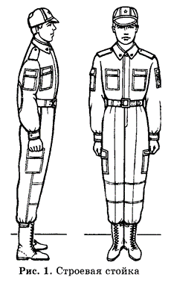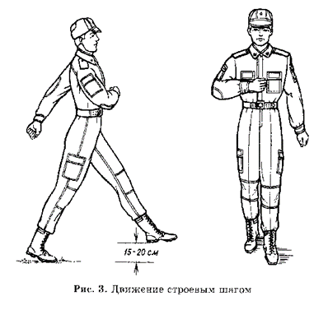

Командир подаёт команды: **«Отряд! Становись!», «Равняйсь!», «Смирно!», «Равнение на середину!»** и идёт кратчайшим путём к председателю Конкурсной комиссии строевым шагом, останавливается за 2-3 шага и докладывает:

**«Товарищ Председатель Конкурсной комиссии! Отряд __ в количестве __ человек для смотра-конкурса строя и песни, посвященного 5-летию Движения «ЮНАРМИЯ», готов. Командир отряда__ »,** становится рядом с председателем Конкурсной комиссии.

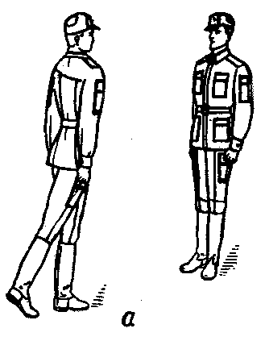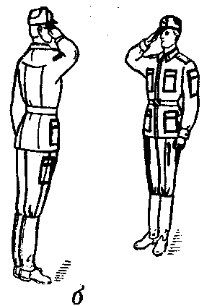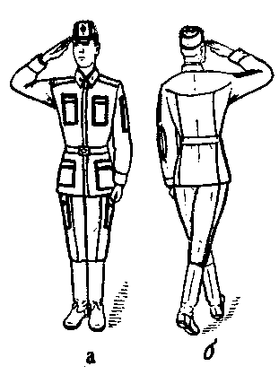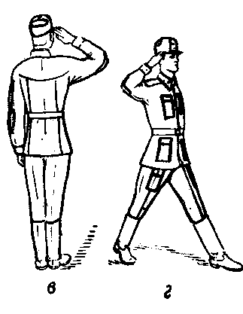

|  |  |
| --- | --- |
| Рис. 1. Подход к руководителю:  а – остановка; б – доклад | Рис. 2. Отход от руководителя:  а – приложить руку к головному убору, б – повернуться кругом; в – приставить ногу; г – движение в строй |

Председатель Конкурсной комиссии здоровается с личным составом отряда (взвода): **«Здравствуйте, товарищи юнармейцы!»**, отряд отвечает: **«Здравия желаем, товарищ Председатель Конкурсной комиссии!».**

Председатель Конкурсной комиссии обращается к юнармейцам: **«Поздравляю Вас с участием в смотре-конкурсе строя и песни, посвященном 5-летию движения «ЮНАРМИЯ»**. Отряд отвечает: **«Ура! Ура! Урааааа!»**.

Председатель Конкурсной комиссии подаёт команду: **«Вольно!»**, командир отряда дублирует команду: «Вольно!» и строевым шагом возвращается в строй.

По команде Председателя Конкурсной комиссии: «К выполнению строевых приёмов приступить!» командир отряда выходит из строя, становится по центру перед строем отряда, принимает строевую стойку и подаёт команды**: «Отряд, Становись!», «Равняйсь», «Смирно», «На первый, второй рассчитайсь», «В две шеренги стройся», «В одну шеренгу стройся», «Напра-ВО» (не более 2-х раз), «Нале-ВО» (не более 2-х раз), «Кру-ГОМ» (не более 2-х раз), «Средина, юнармеец ___ », «К середине сом-КНИСЬ», «Отряд, от середины влево, вправо на один шаг разом-КНИСЬ».**

**Одиночная строевая подготовка.**

Командир вызывает наиболее подготовленного юнармейца из строя и проводит одиночную строевую подготовку:

Для проверки одиночной строевой подготовки подаются команды:

**«Юнармеец ____! Выйти из строя на** *столько-то* **шагов!»**

Командир отряда выходит строевым шагом на указанное количество шагов и поворачивается лицом к строю.

Затем подаются команды для поворотов на месте (по 1-2 раза):

**«Напра-ВО! Нале-ВО! Кру-ГОМ!»**

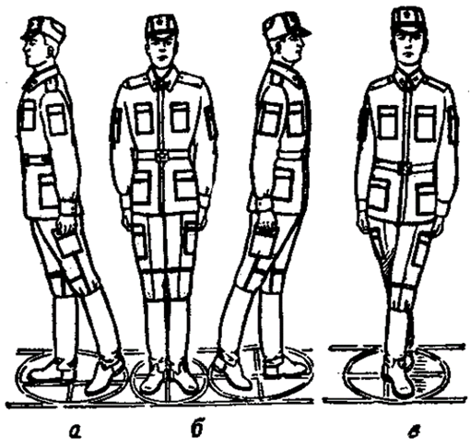

Положение ног при повороте:

а – направо; б – налево; в – кругом

**«Строевым шагом – МАРШ!»,** затем подаются команды для осуществления поворотов в движении (по 1-2 раза):

**«Напра-ВО! Нале-ВО! Кругом – МАРШ!»**

**«Выполнение воинского приветствия начальник справа (слева)».**

**«На месте, СТОЙ! юнармеец _____»**. Юнармеец поворачивается лицом к руководителю и отвечает: **«Я!».** Слышит в ответ: **«КО МНЕ!».** Отвечает: **«ЕСТЬ!».** Подходит строевым шагом и, остановившись за 2-3 шага, приложив руку к головному убору, докладывает о прибытии.

По команде**: «Встать в строй»** отвечает: **«ЕСТЬ»,** сразу строевым шагом становится на свое место в строю.

**Прохождение торжественным маршем.**

Для прохождения торжественным маршем командир подаёт команды: **«Разойдись!», «Отряд, за мной в колонну по три (по два), Становись!», «Шагом марш!», «Смирно! Равнение на право!»** (юнармейцы выполняют команды командира отряда).

После прохождения торжественным маршем командир отряда (взвода) подаёт команду: **«Песню запевай!»**.

После прохождения с песней командир подаёт команды: **«На месте!», «Стой!»**, останавливается напротив Конкурсной комиссии, поворачивает отряд лицом к Конкурсной комиссии.

Командир кратчайшим путём подходит к председателю Конкурсной комиссии строевым шагом и докладывает: **«Товарищ Председатель Конкурсной комиссии! Отряд______ смотр песни и строя закончил. Командир отряда_______ ».**

Председатель Конкурсной комиссии отвечает: **«Вольно, встать в строй».**

Командир отряда уводит отряд на место построения.

1. **Критерии оценки конкурсных работ**

|  |  |  |
| --- | --- | --- |
| **№** | **Критерии оценки** | **Что оценивает жюри** |
| 1. | Проверка внешнего вида отряда | Внешний вид, форменная одежда, отличительные знаки ВВПОД «Юнармия». Аккуратность причесок. |
| 2. | Проверка строевой подготовки отряда.  Строевые приемы на месте.  Строевые приемы в движении. | Выполнение команд: «Становись», «Равняйсь», «Смирно», «Разойдись».  Смыкание-размыкание.  Умение производить расчёт на первый – второй. Правильность перестроения.  Быстрота и одновременность, внимательность. Правильность выполнения поворотов. Соблюдение интервалов и дистанции.  Движение строевым шагом.  Отмах руки.  Движение в ногу.  Чёткость выполнения поворотов.  Соблюдение интервалов и дистанции.  Равнение в колоннах, шеренгах. |
| 3. | Проверка одиночной строевой подготовки. | Правильность выполнения строевых приемов.  Выход из строя.  Повороты на месте и в движении.  Выполнение воинского приветствия в движении.  Подход к руководителю и доклад.  Движение строевым шагом.  Возвращение в строй. |
| 4. | Прохождение торжественным маршем. | Движение строевым шагом.  Соблюдение интервалов и дистанции. Движение в ногу.  Умение принять положения: «смирно», «равнение направо», «равнение налево». Равнение в колоннах, шеренгах. |
| 5. | Исполнение строевой песни. | Умение ходить строем с песней.  Движение в ногу.  Отмах руки.  Качество выполнения отрядом песни. |
| 6. | Действия командира. | Уверенность.  Правильность подачи команд.  Чёткость исполнения доклада. |

Каждый критерий оценивается от 1 до 10 баллов.

1. **Конкурсная комиссия**

7.1. В состав конкурсной комиссии (далее – Комиссия) могут входить представители администрации города Благовещенска, отделения Всероссийского военно-патриотического общественного движения «ЮНАРМИЯ» г.Благовещенска и Амурской области, патриотических организаций и объединений города и области, а также сотрудники ФГКВОУ ВО «Дальневосточное высшее общевойсковое командное училище имени маршала Советского Союза К.К.Рокоссовского» и Амурского областного военкомата, которые приглашаются в отдельном порядке для организации оценки выступлений команд юнармейцев.

7.2. Конкурсная комиссия

организует все этапы Конкурса;

оценивает участников Конкурса;

производит подсчет баллов согласно установленным критериям;

заполняет оценочные листы в каждой возрастной группе/категории отдельно;

определяет победителей и призеров Конкурса;

организует и проводит награждение победителей и призеров Конкурса.

Комиссия определяет в каждой возрастной группе/категории команду, занявшую первое место, команды, занявшие второе место и третье место, в общем зачете по наибольшей сумме баллов, а также определяется лучший командир.

В случае равенства суммы баллов решение о присуждении места участникам Конкурса принимается Комиссией большинством голосов.

7.4. Решения Комиссии оформляются протоколом, который подписывается председателем или его заместителем, а также секретарем Комиссии.

**8.Подведение итогов Конкурса**

8.1. Команды-победители и команды-призеры награждаются дипломами управления образования города и местного отделения ВВПОД «Юнармия» г.Благовещенска за 1, 2 и 3 место, а также памятными сувенирами местного отделения ВВПОД «Юнармия» г.Благовещенска.

8.2. Лучший командир награждается дипломом за победу в номинации «Лучший командир», а также памятным сувениром местного отделения ВВПОД «Юнармия» г.Благовещенска.

8.3. Все команды-участники награждаются сертификатами за участие.

8.4. Организаторы вправе учредить дополнительные номинации Конкурса.

Приложение № 1

к Положению

**ЗАЯВКА**

**на участие в городском смотре-конкурсе строя и песни**

**среди юнармейских отрядов города Благовещенска,**

**посвященного 5-летию Всероссийского детско-юношеского военно-патриотического общественного движения «ЮНАРМИЯ»**

Общеобразовательная организация _________________________

Название команды юнармейцев_____________________________

Категория участников______________________________________

Состав команды:

|  |  |  |
| --- | --- | --- |
| **№ п/п** | **ФИО юнармейцев (полностью)** | **Класс** |
|  |  |  |
|  |  |  |
|  |  |  |
|  |  |  |
|  |  |  |
|  |  |  |

Командир отряда__________________________________(ФИО), _______класс

ФИО и контактный телефон руководителя отряда_____________________________________

________________________________________________________________________________

Электронный адрес: ________________________________________________

Подтверждаю, что ознакомлен с Положением о проведении городского смотра-конкурса строя и песни среди юнармейских отрядов города Благовещенска, посвященного 5-летию Всероссийского детско-юношеского военно-патриотического общественного движения «ЮНАРМИЯ»

« » 20 г. / /

(дата) (подпись) ( (подпись) (расшифровка)

Приложение № 2

к Положению

**СОГЛАСИЕ**

**на использование и обработку персональных данных родителя и участника /несовершеннолетнего/ конкурсных работ и иных мероприятий**

«_____»______________ 20___ г.

Я,_____________________________________________________________________________________________________, (ФИО родителя или законного представителя)

зарегистрированного и проживающего по адресу: ________________________________________________________________________________________________________ (населенный пункт, улица, дом, кв.)

паспорт _________________________________, выдан _____________________________________________________ (серия, номер) ( когда и кем выдан)

_______________________________________________________________________________________________________

_______________________________________________________________________________________________________ (в случае опекунства указать реквизиты документа, на основании которого осуществляется опека или попечительство)

являясь законным представителем моего несовершеннолетнего ребенка _______________________________________________________________________________________________________

(ФИО ребенка)

приходящегося мне

_______________________________________________________________________________________________________ (сын, дочь и т.д.) даю согласие на обработку моих персональных данных и персональных данных моего ребенка, т.е. совершение следующих действий: сбор, систематизацию, накопление, хранение, уточнение (обновление, изменение), использование, распространение (в том числе передачу), обезличивание, блокирование, уничтожение персональных данных, а также право на передачу такой информации третьим лицам, а также осуществление иных действий с моими персональными данными и персональными данными моего ребенка, предусмотренных законодательством Российской Федерации оператору – Благовещенскому городскому отделению Всероссийского детско-юношеского военно-патриотического общественного движения «ЮНАРМИЯ», расположенному по адресу: 657000, г. Благовещенск, ул. Зейская, 297, (далее – Учреждение), в целях участия в конкурсных и иных мероприятиях, а также информационно-аналитического обеспечения мероприятий, информационного освещения мероприятий на стендах, официальном сайте Учреждения, использования в статистических и аналитических отчётах по вопросам организации и качества образования. Перечень персональных данных родителей (законных представителей) участника конкурсного и иного мероприятия, на обработку которых дается согласие: фамилия, имя, отчество и номер телефона одного или обоих родителей (законных представителей) несовершеннолетнего участника, домашний адрес, адрес электронной почты. Перечень персональных данных участника конкурсного и иного мероприятия, на обработку которых дается согласие: фамилия, имя, отчество, учреждение, класс, домашний адрес, дата рождения, место рождения, серия и номер паспорта (свидетельства о рождении), сведения о выдаче паспорта (свидетельства о рождении), включая дату выдачи и код подразделения, СНИЛС, телефон, адрес электронной почты, наименование конкурсного и иного мероприятия, итоговый результат конкурсного испытания. Настоящее согласие предоставляется на осуществление действий в отношении моих персональных данных и персональных данных моего ребенка, которые необходимы или желаемы для достижения указанных выше целей при обязательном условии соблюдения конфиденциальности персональных данных. Данным заявлением разрешаю считать общедоступными, в том числе выставлять в сети Интернет, следующие персональные данные моего ребенка: фотография, фамилия, имя, отчество, место обучения, город проживания, а также мои данные: фамилия, имя, отчество, город проживания.

Подтверждаю, что, давая такое согласие, я действую по собственной воле и в интересах своего ребенка. Я согласен(а), что обработка персональных данных может осуществляться как с использованием автоматизированных средств, так и без таковых и в соответствии с нормами Федерального закона «О персональных данных» от 27.07.2006 №152-ФЗ: ______________________

(личная подпись, дата)

Данное Согласие вступает в силу со дня его подписания и действует до достижения цели обработки персональных данных.

Я ____________________________________________________________________________________________

(фамилия, имя, отчество)

уведомлен(а) о своём праве отозвать настоящее согласие в любое время. Отзыв производится по моему письменному заявлению в порядке, определённом законодательством Российской Федерации.

_________________________

(личная подпись, дата)

Приложение № 3

к Положению

**СОГЛАСИЕ**

**на обработку персональных данных педагогических работников**

Я, ________________________________________________________________________________

(фамилия, имя, отчество представителя субъекта персональных данных)

зарегистрированный(ая) по адресу: ___________________________________________________

документ, удостоверяющий личность: _________________серия ________ № _______________,

(вид документа)

выдан «_____» _____________20 ___г. ________________________________________________

(кем выдан)

даю согласие на обработку моих персональных данных Благовещенскому городскому отделению Всероссийского детско-юношеского военно-патриотического общественного движения «ЮНАРМИЯ», расположенным по адресу: 657000, г. Благовещенск, ул. Зейская. 297, с целью обеспечения наиболее полного исполнения образовательной организацией своих обязанностей, обязательств и компетенций, определённых Федеральным законом «Об образовании в Российской Федерации», а также для иных целей:

– обеспечение соблюдения законов и иных нормативных правовых актов;

– организации мероприятий (соревнований, турниров, олимпиад и т.д.)

– индивидуальный учет результатов освоения учащимися образовательных программ, соревнований, а также хранение архивов данных об этих результатах на бумажных носителях и/или электронных носителях;

– использование данных в уставной деятельности без применения средств автоматизации, включая хранение этих данных в архивах и размещение в информационно-телекоммуникационных сетях с целью предоставления доступа к ним;

– информационное освещение образовательной деятельности на стендах, официальном сайте организации;

– использование в статистических и аналитических отчетах по вопросам организации и качества образования;

– обеспечение личной безопасности;

– планирование, организация, регулирование и контроль деятельности образовательного учреждения в целях осуществления государственной политики в области образования. Перечень персональных данных, на обработку которых дается согласие:

– ФИО;

– год, месяц, дата рождения;

– контактные телефоны, место работы);

– адрес места жительства (регистрации);

– домашний, мобильный телефон, адрес электронной почты;

– место работы, должность;

– фото и видеоматериалы. Перечень действий с персональными данными, на совершение которых дается согласие, общее описание используемых оператором способов обработки:

– Обработка персональных данных - любое действие (операция) или совокупность действий (операций), совершаемых без использования средств автоматизации с персональными данными, включая сбор, запись, систематизацию, накопление, хранение, уточнение (обновление, изменение), извлечение, использование, передачу (в том числе передачу третьей стороне), обезличивание, блокирование, удаление, уничтожение персональных данных с учетом действующего законодательства и локальных нормативных актов. Мне известно, что обработка персональных данных осуществляется Благовещенским городским отделением Всероссийского детско-юношеского военно-патриотического общественного движения «ЮНАРМИЯ», на бумажных и электронных носителях без использования средств автоматизации. Настоящим признаю, что Благовещенское городское отделение Всероссийского детско-юношеского военно-патриотического общественного движения «ЮНАРМИЯ», имеет право проверить достоверность представленных мною персональных данных.

Я оставляю за собой право отозвать свое согласие посредством составления соответствующего письменного документа, который может быть направлен мной в Благовещенское городское отделение Всероссийского детско-юношеского военно-патриотического общественного движения «ЮНАРМИЯ» по почте заказным письмом с уведомлением о вручении.

______________ _________________ ____________________________________

( дата) (подпись) (расшифровка )

Приложение № 2

к приказу управления образования г.Благовещенска

от 25.03.2021 № 190

**Состав**

**конкурсной комиссии городского смотра-конкурса строя и песни**

**среди юнармейских отрядов города Благовещенска,**

**посвященного 5-летию Всероссийского детско-юношеского военно-патриотического общественного движения «ЮНАРМИЯ»**

1. **Поцелуева Элина Борисовна** – заместитель начальника управления образования города, председатель;
2. **Люмина Ирина Владимировна** – консультант отдела общего и дополнительного образования управления образования города, заместитель председателя;
3. **Макитрюк Евгения Андреевна** - заместитель руководителя муниципального отделения всероссийского военно-патриотического общественного движения «Юнармия» на территории города Благовещенска, секретарь комиссии (по согласованию);
4. **Богданов Сергей Владимирович** – исполняющий обязанности начальника регионального штаба всероссийского военно-патриотического общественного движения «Юнармия» на территории Амурской области (по согласованию);
5. **Худовец Александр Сергеевич** - педагог – организатор муниципального отделения всероссийского военно-патриотического общественного движения «Юнармия» на территории города Благовещенска(по согласованию).